**目录**

**第九章 聚类** 1

**一、数据集介绍** 1

**二、K-means算法** 1

**2.1 K-means算法介绍** 1

**2.2K-means算法原理** 1

**三、K-means算法代码** 2

**四、习题解答** 3

**4.1 习题9.4** 3

**五、附录** 7

**第九章 聚类**

**一、数据集介绍**

本次实验使用到一个数据集，为西瓜数据集4.0。

西瓜数据集4.0包含30条信息，每条信息对应西瓜的2种属性：密度和含糖率。西瓜数据集4.0的具体内容如下图所示。

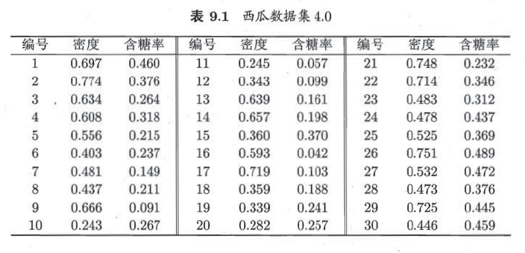

图1 西瓜数据集4.0

**二、K-means算法**

**2.1 K-means算法介绍**

k-means算法是一种聚类算法，所谓聚类，即根据相似性原则，将具有较高相似度的数据对象划分至同一类簇，将具有较高相异度的数据对象划分至不同类簇。聚类与分类最大的区别在于，聚类过程为无监督过程，即待处理数据对象没有任何先验知识，而分类过程为有监督过程，即存在有先验知识的训练数据集。

**2.2K-means算法原理**

K-means算法中的k代表类簇个数，means代表类簇内数据对象的均值（这种均值是一种对类簇中心的描述），因此，K-means算法又称为K-均值算法。K-means算法是一种基于划分的聚类算法，以距离作为数据对象间相似性度量的标准，即数据对象间的距离越小，则它们的相似性越高，则它们越有可能在同一个类簇。数据对象间距离的计算有很多种，K-means算法通常采用闵可夫斯基距离来计算数据对象间的距离。

给定样本集，“k均值”(K-means)算法针对聚类所得簇划分最小化平方误差：

其中是簇的均值向量，直观来看，式(1-1)在一定程度上刻画了簇内样本围绕簇均值向量的紧密程度，E越小则簇内样本相似度越高。

K-means算法流程如下：

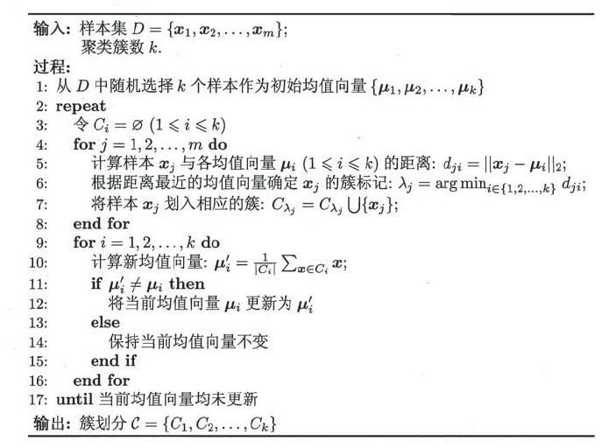

**三、K-means算法代码**

**1. 读入要分类的西瓜数据集4.0。**

使用pandas的pandas.read_csv()函数读取watermelon.csv文件，并将数据转化为nparray格式，方便使用。

1. data = pd.read_csv(r'Data/watermelon4.0.csv', index_col=0)
2. X = np.array(data)

**2. 从样本中随机选择K个样本作为初始均值向量**

1. X_len = len(X)
2. index = list(range(len(X)))
3. random.shuffle(index)
4. random_init_avg_vec_index = index[:n_class]   # 从X中随机选择n_class个样本作为初始均值向量
5. print(str(n_class)+"个中心位置分别为:", random_init_avg_vec_index)
6. random_init_avg_vec = X[random_init_avg_vec_index, :]
7. clusters = {}   # 以字典的形式保存每个簇

**3. 计算样本与均值向量之间的距离，根据最近均值向量确定样本的簇标记**

1. **for** i in range(X_len):      # 计算每个样本与均值向量之间的距离
2. dists = []
3. **for** item in random_init_avg_vec:
4. dist = np.sqrt(((X[i] - item) ** 2).sum())  # 计算样本和均值向量的闵可夫斯基距离
5. dists.append(dist)
6. clusters[**int**(np.argmin(dists))].append(X[i].tolist())   # 根据最近均值向量确定样本的簇标记

**4. 图形化输出结果，将不同的簇标记为不同颜色，并标记出均值向量位置**

1. def plot_k_means(clusters):
2. mid = []
3. **for** key in clusters.keys():
4. mid.append(clusters[key][0])
5. array = np.asarray(clusters[key])
6. plt.scatter(x=array[:, 0], y=array[:, 1], marker='o')
8. mid = np.asarray(mid)
9. plt.scatter(x=mid[:, 0], y=mid[:, 1], marker='+', s=500)
10. plt.show()

**四、习题解答**

**4.1 习题9.4**

【9.4】试编程实现 k 均值算法，设置三组不同的 k 值、三组不同初始中心点，在西瓜数据集 4.0 上进行实验比较，并讨论什么样的初始中心有利于取得好结果。

实验结果如下：

1.1 K=2, 初始中心样本[9, 25]，中心位置坐标[(0.437,0.211), (0.525,0.369)]

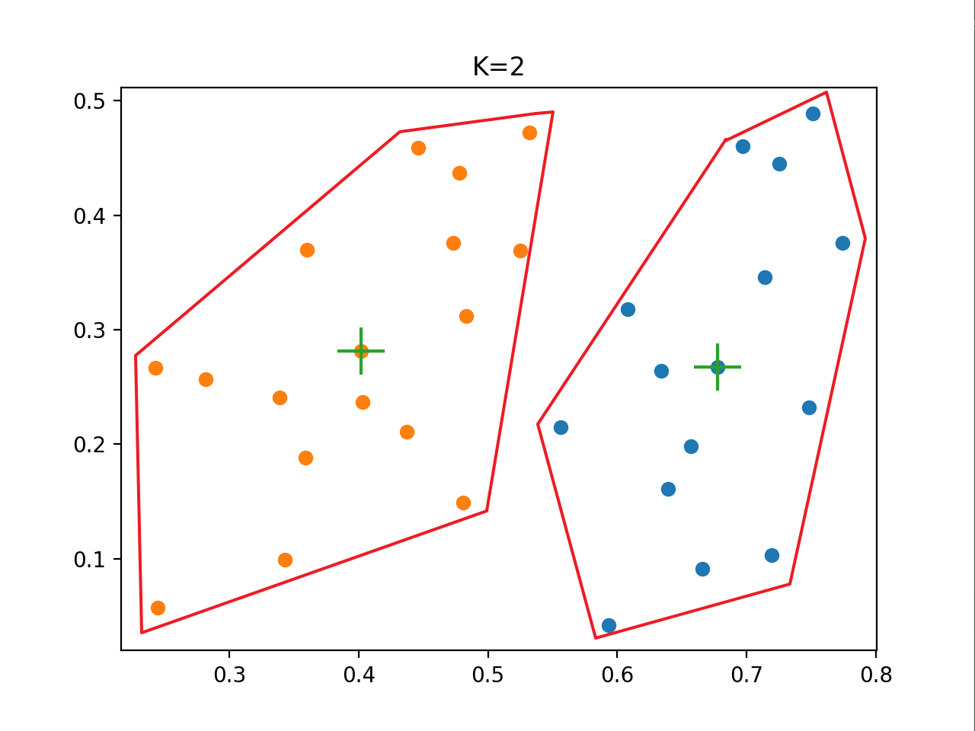

1.2 K=2, 初始中心样本[21, 16], 中心位置坐标[(0.748,0.232), (0.593,0.042)]

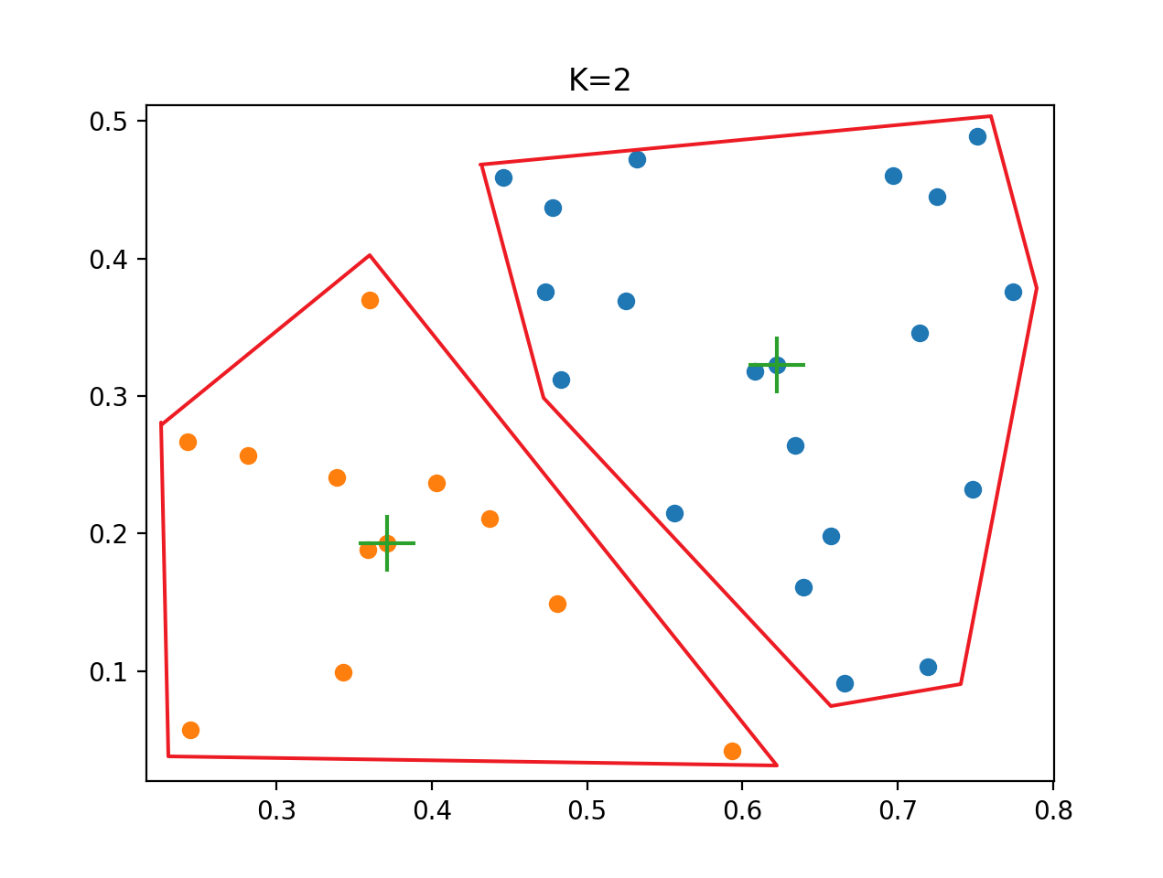

1.3 K=2, 初始中心样本[21, 16], 中心位置坐标[(0.343,0.099), (0.714,0.346)]

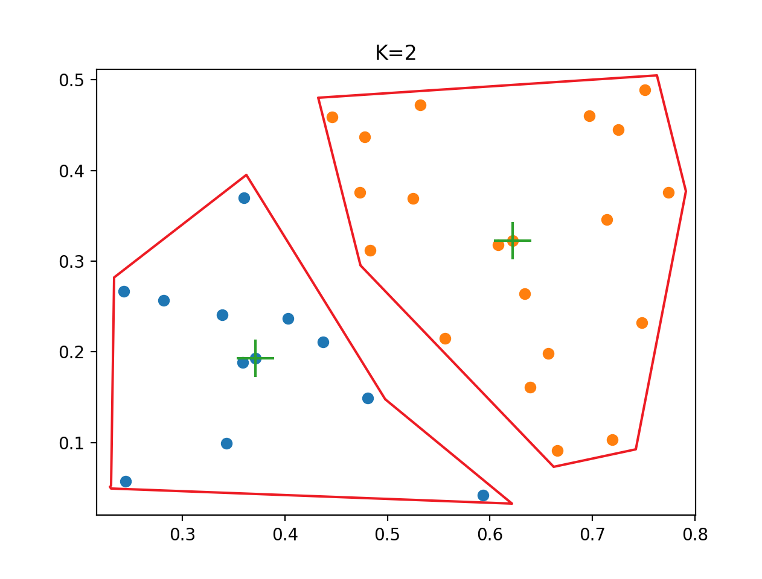

K=2时划分为2个簇，可以看到不同的中心点划分出来的结果不同。

2.1 K=3 初始中心样本[10, 7, 21]

中心位置坐标[(0.243, 0.267), (0.481, 0.149), (0.748, 0.232)]

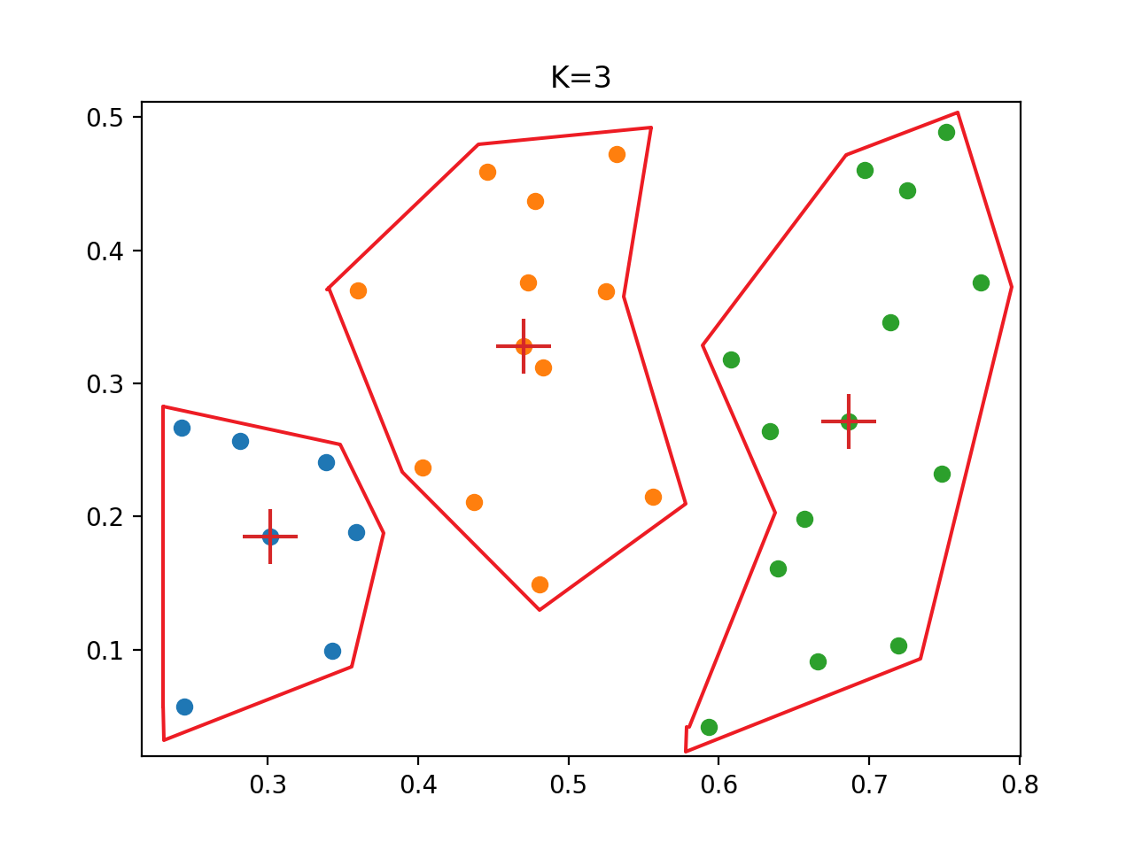

2.2 K=3, 初始中心样本[29, 22, 11]

中心位置坐标[(0.725, 0.445), (0.714, 0.346), (0.245, 0.057)]

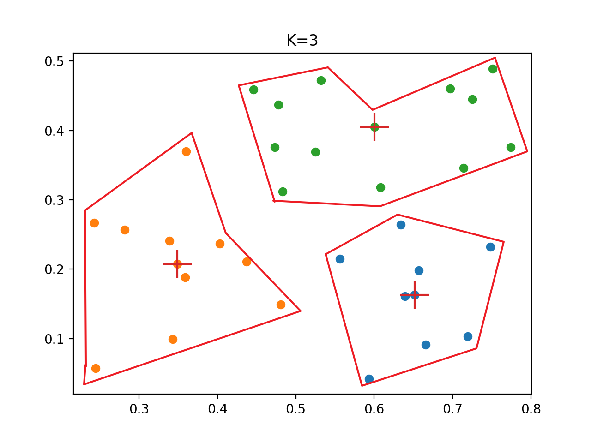

2.3 K=3, 初始中心样本[116, 12, 4]

中心位置坐标[(0.593, 0.042), (0.343, 0.099), (0.608, 0.318)]

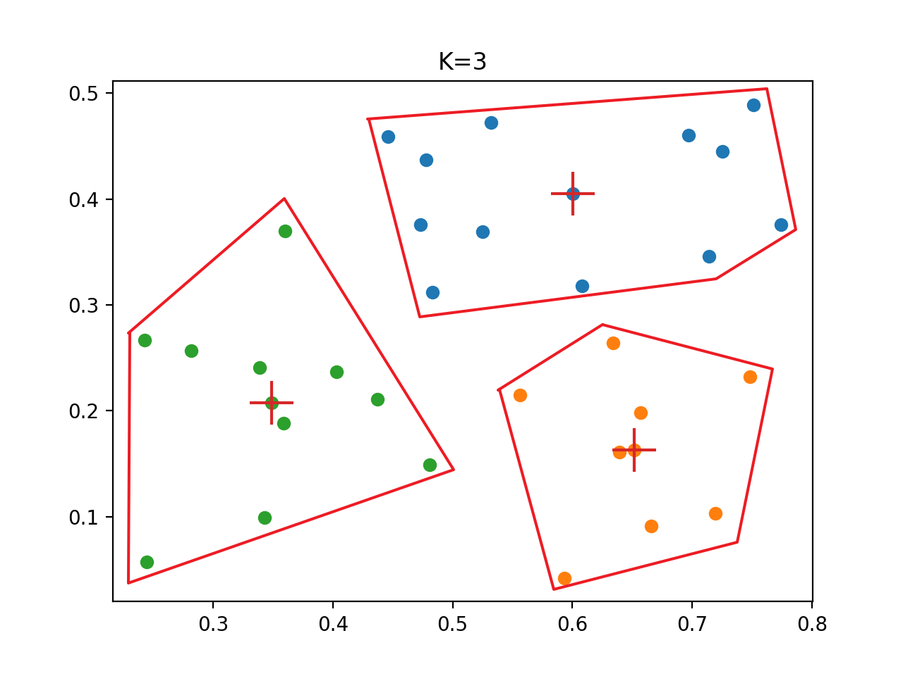

3.1 K=4 初始中心样本[7, 24, 29, 22]

中心位置坐标[(0.481, 0.149), (0.478, 0.437), (0.725, 0.445),(0.714, 0.346)]

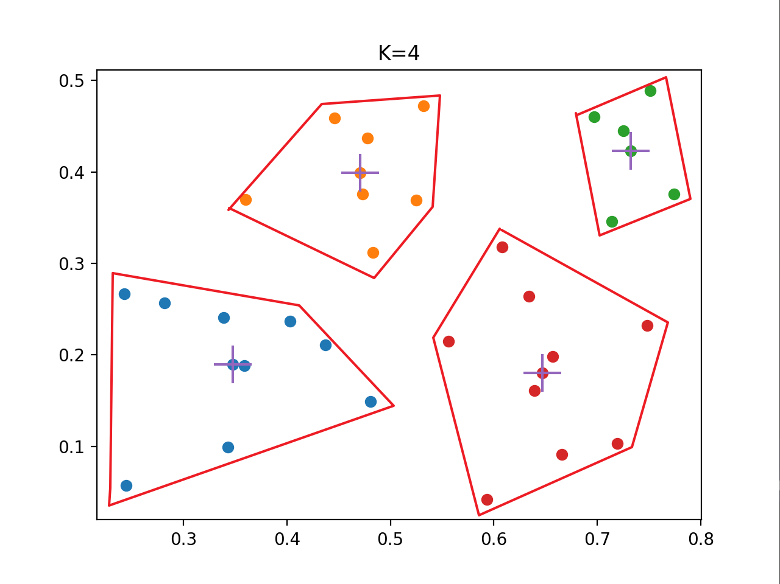

3.2 K=4, 初始中心样本[19, 27, 3, 14]

中心位置坐标[(0.339, 0.241), (0.532, 0.472), (0.634, 0.264),( 0.657, 0.198)]

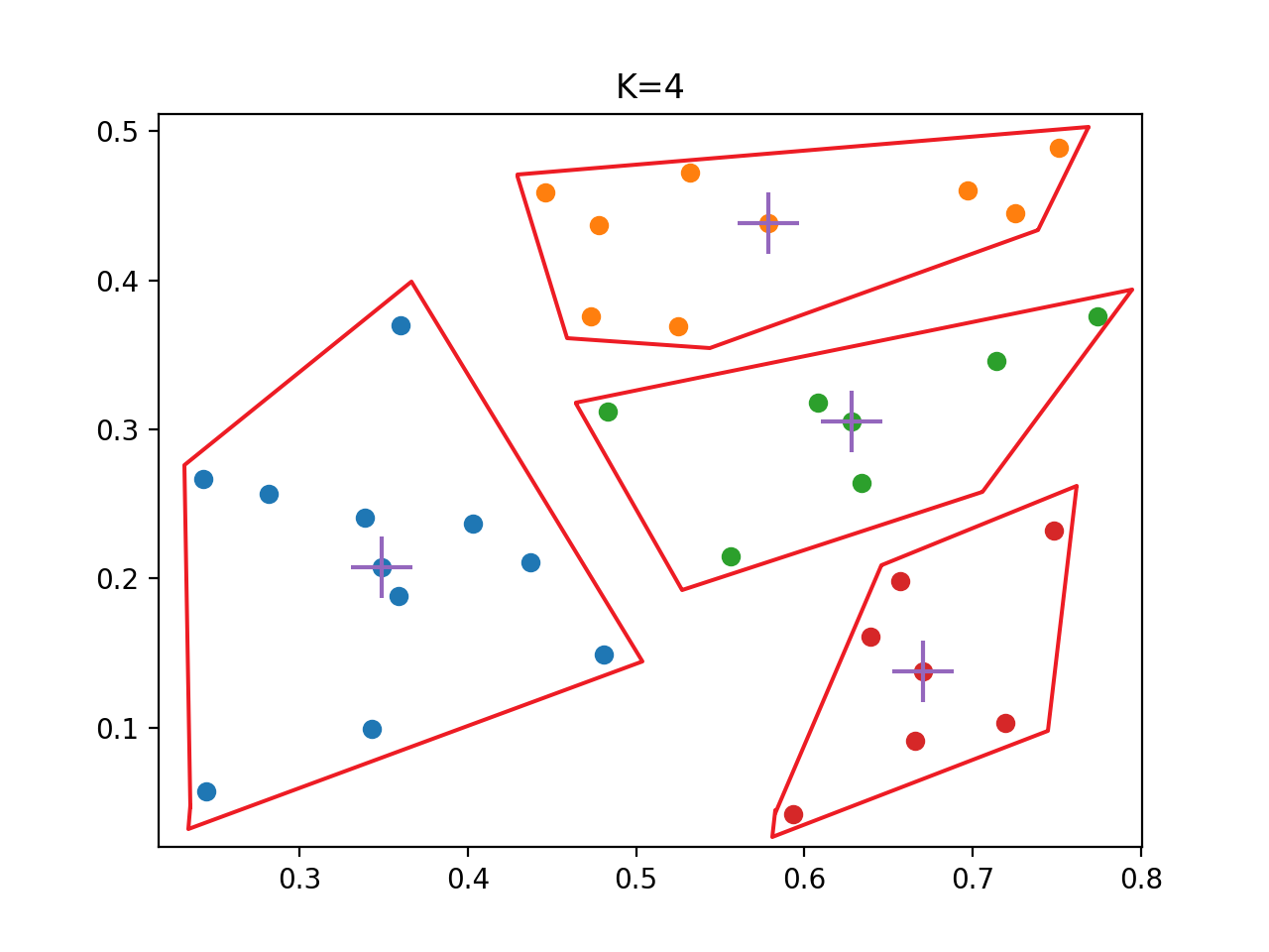

3.3 K=3, 初始中心样本[27, 3, 11, 22]

中心位置坐标[(0.532, 0.472), (0.634, 0.264), (0.245, 0.057),( 0.714, 0.346])]

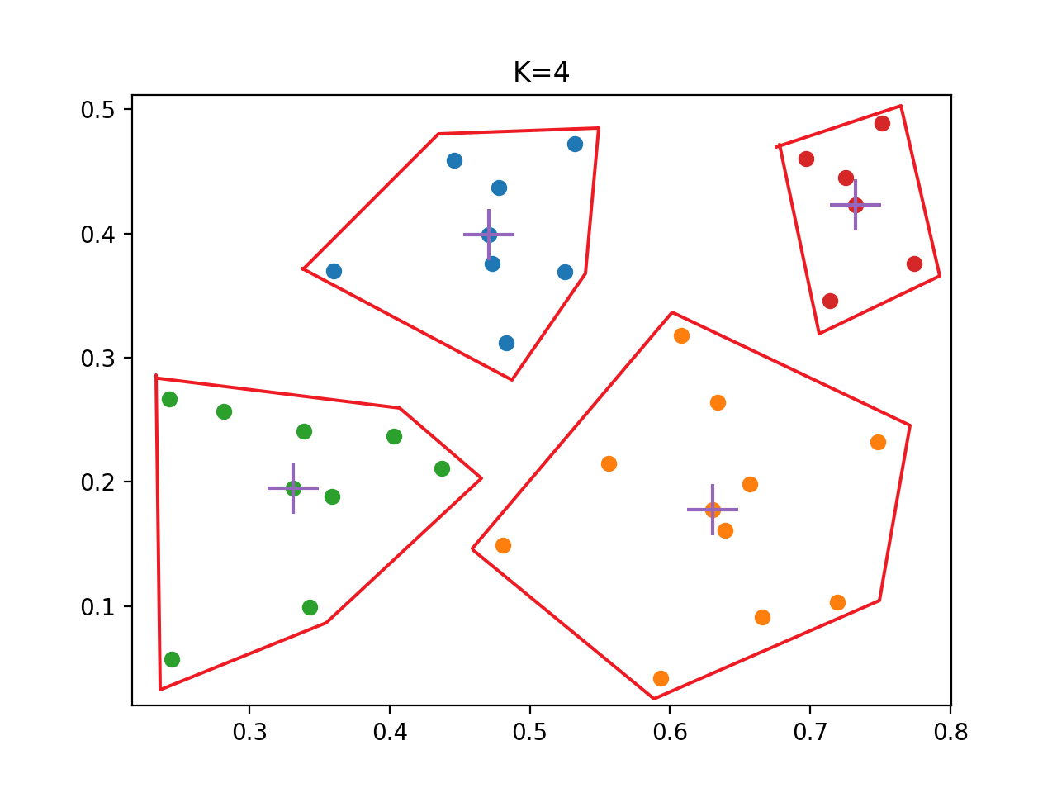

上述结果在K=2、3、4都实现了收敛，并完成了划分，但是初始随机的中心点不同会导致算法的迭代次数与最终结果有很大的不同。一般来说，初始的中心点越集中且越靠近边缘，则会使得迭代次数更多。初始中心点越分散，迭代次数越少，结果越好。

**五、附录**

1. K-means.py

|  |
| --- |
| # -*- coding: utf-8 -*  # @Time: 2021/6/10 13:40  # @File : K-means.py  # 西瓜书习题9.4 编程实现K均值算法  import random  import matplotlib.pyplot as plt  import numpy as np  import pandas as pd  def k_means(X, n_class=3):  X_len = len(X)  index = list(range(len(X)))  random.shuffle(index)  random_init_avg_vec_index = index[:n_class] # 从X中随机选择n_class个样本作为初始均值向量  print(str(n_class)+"个中心位置分别为:", (np.array(random_init_avg_vec_index)+1).tolist())  print(X[random_init_avg_vec_index]) # 打印初始中心位置  random_init_avg_vec = X[random_init_avg_vec_index, :]  clusters = {} # 以字典的形式保存每个簇  for i in range(n_class):  clusters[i] = [random_init_avg_vec[i].tolist()] # 初始化每个簇的中心向量  old_clusters = {0: np.random.normal(0, 0.01, (1, 2))} # 随机生成一组参考中心  counter = 0  while old_clusters != clusters: # 只要每个簇的中心还在变化，就继续迭代  counter += 1  old_clusters = clusters.copy()  clusters = {}  for i in range(n_class):  clusters[i] = [random_init_avg_vec[i].tolist()] # 记录每个簇的中心向量  for i in range(X_len): # 计算每个样本与均值向量之间的距离  dists = []  for item in random_init_avg_vec:  dist = np.sqrt(((X[i] - item) ** 2).sum()) # 计算样本和均值向量的闵可夫斯基距离  dists.append(dist)  clusters[int(np.argmin(dists))].append(X[i].tolist()) # 根据最近均值向量确定样本的簇标记  for key in clusters.keys():  array = np.asarray(clusters[key])  random_init_avg_vec[key] = array.sum(axis=0) / len(array) # 更新每个簇的均值向量  print("共迭代"+str(counter)+"次")  return clusters  def plot_k_means(clusters):  mid = []  for key in clusters.keys():  mid.append(clusters[key][0])  array = np.asarray(clusters[key])  plt.scatter(x=array[:, 0], y=array[:, 1], marker='o')  mid = np.asarray(mid)  plt.scatter(x=mid[:, 0], y=mid[:, 1], marker='+', s=500)  plt.title("K="+str(len(clusters)))  plt.show()  def main():  data = pd.read_csv(r'Data/watermelon4.0.csv', index_col=0)  X = np.array(data)  clusters = k_means(X, n_class=4)  plot_k_means(clusters)  if __name__ == '__main__':  main() |